Министерство образования Республики Беларусь

Учреждение образования

БелорусскиЙ государственный университет

информатики и радиоэлектроники

Факультет компьютерных систем и сетей

Кафедра программного обеспечения информационных технологий

|  |
| --- |
|  |
|  |

Лабораторная работа №5

по дисциплине «Надежность программного обеспечения»

на тему «Работа в среде автоматизированного тестирования SilkTest»

|  |  |  |
| --- | --- | --- |
| Выполнил студент гр. 851002 |  | Буйко В.В. |
| Проверил |  | Деменковец Д.В. |
|  |  |  |
|  |  |  |
|  |  |  |
|  |  |  |
|  |  |  |

Минск, 2020

Десктопное приложение FastStone Screen Capture

1. Скриншот активного окна

Результат:

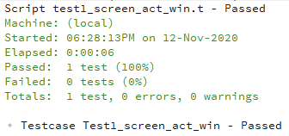

Тест:



1. Скриншот выделенной прямоугольной области

Результат:

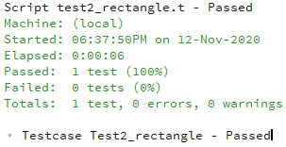

Тест:

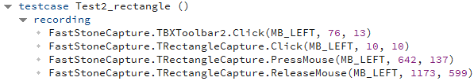

1. Экранная линейка

Результат:

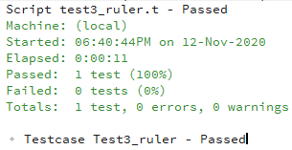

Тест:

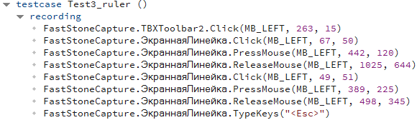

1. Линии визира на экране

Результат:

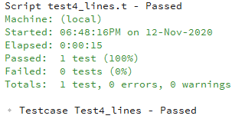

Тест:

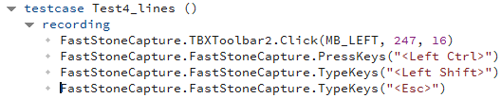

1. Экранная лупа

Результат:

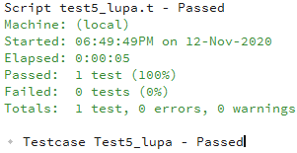

Тест:

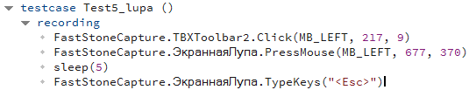

1. Открытие последнего файла

Результат:

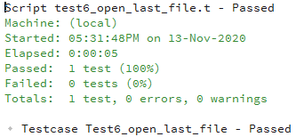

Тест:

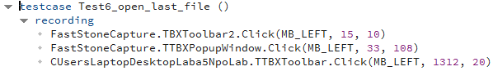

1. Скриншот окна/объекта

Результат:

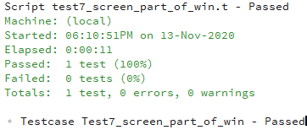

Тест:

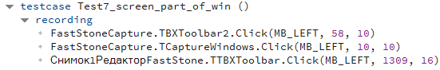

1. Добавление текста на картинку. Текст и координаты в документе Exsel_1

в столбцах «x», «y», «text».

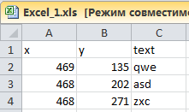

Результат:

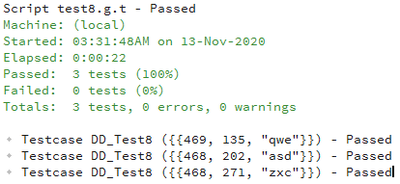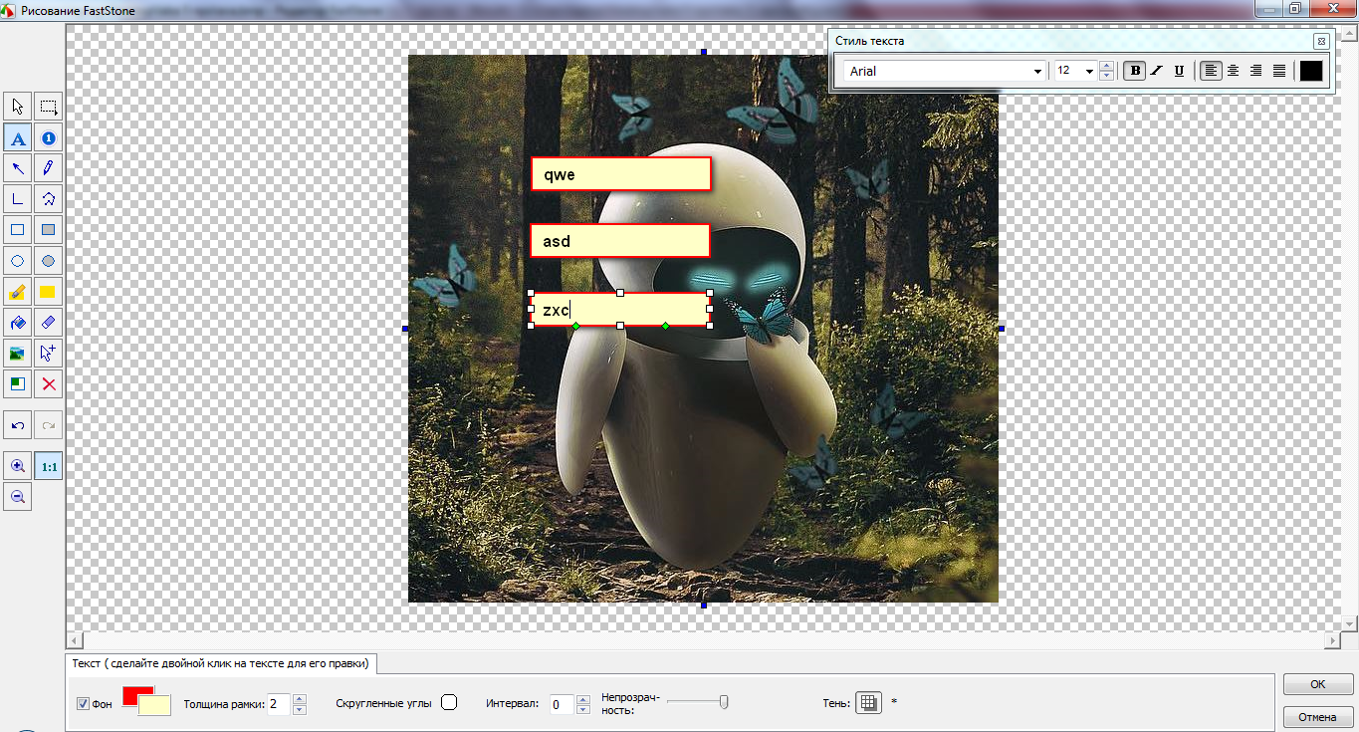

Тест: 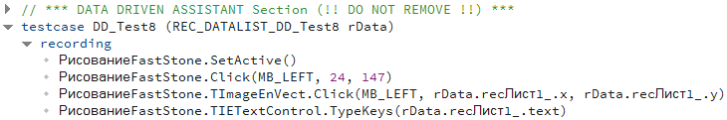

1. Вставка bmp-файлов в новое изображение (с использованием скриптового языка 4Test). Сохранение нового файла в папку «laba_5_npo_1»

Результат:

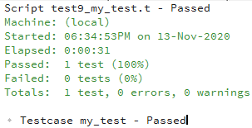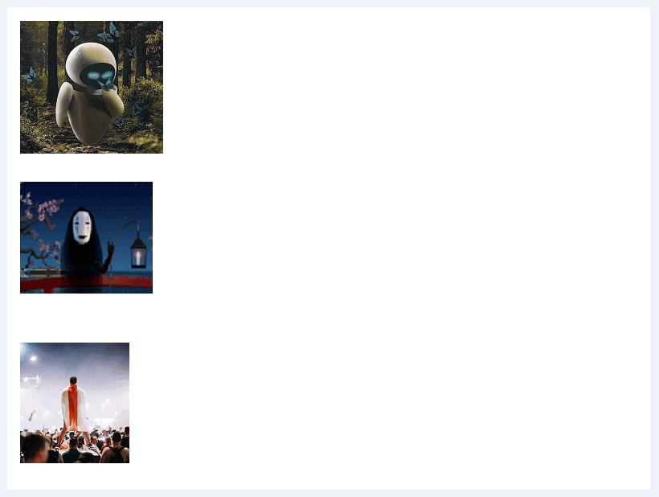

Тест:

